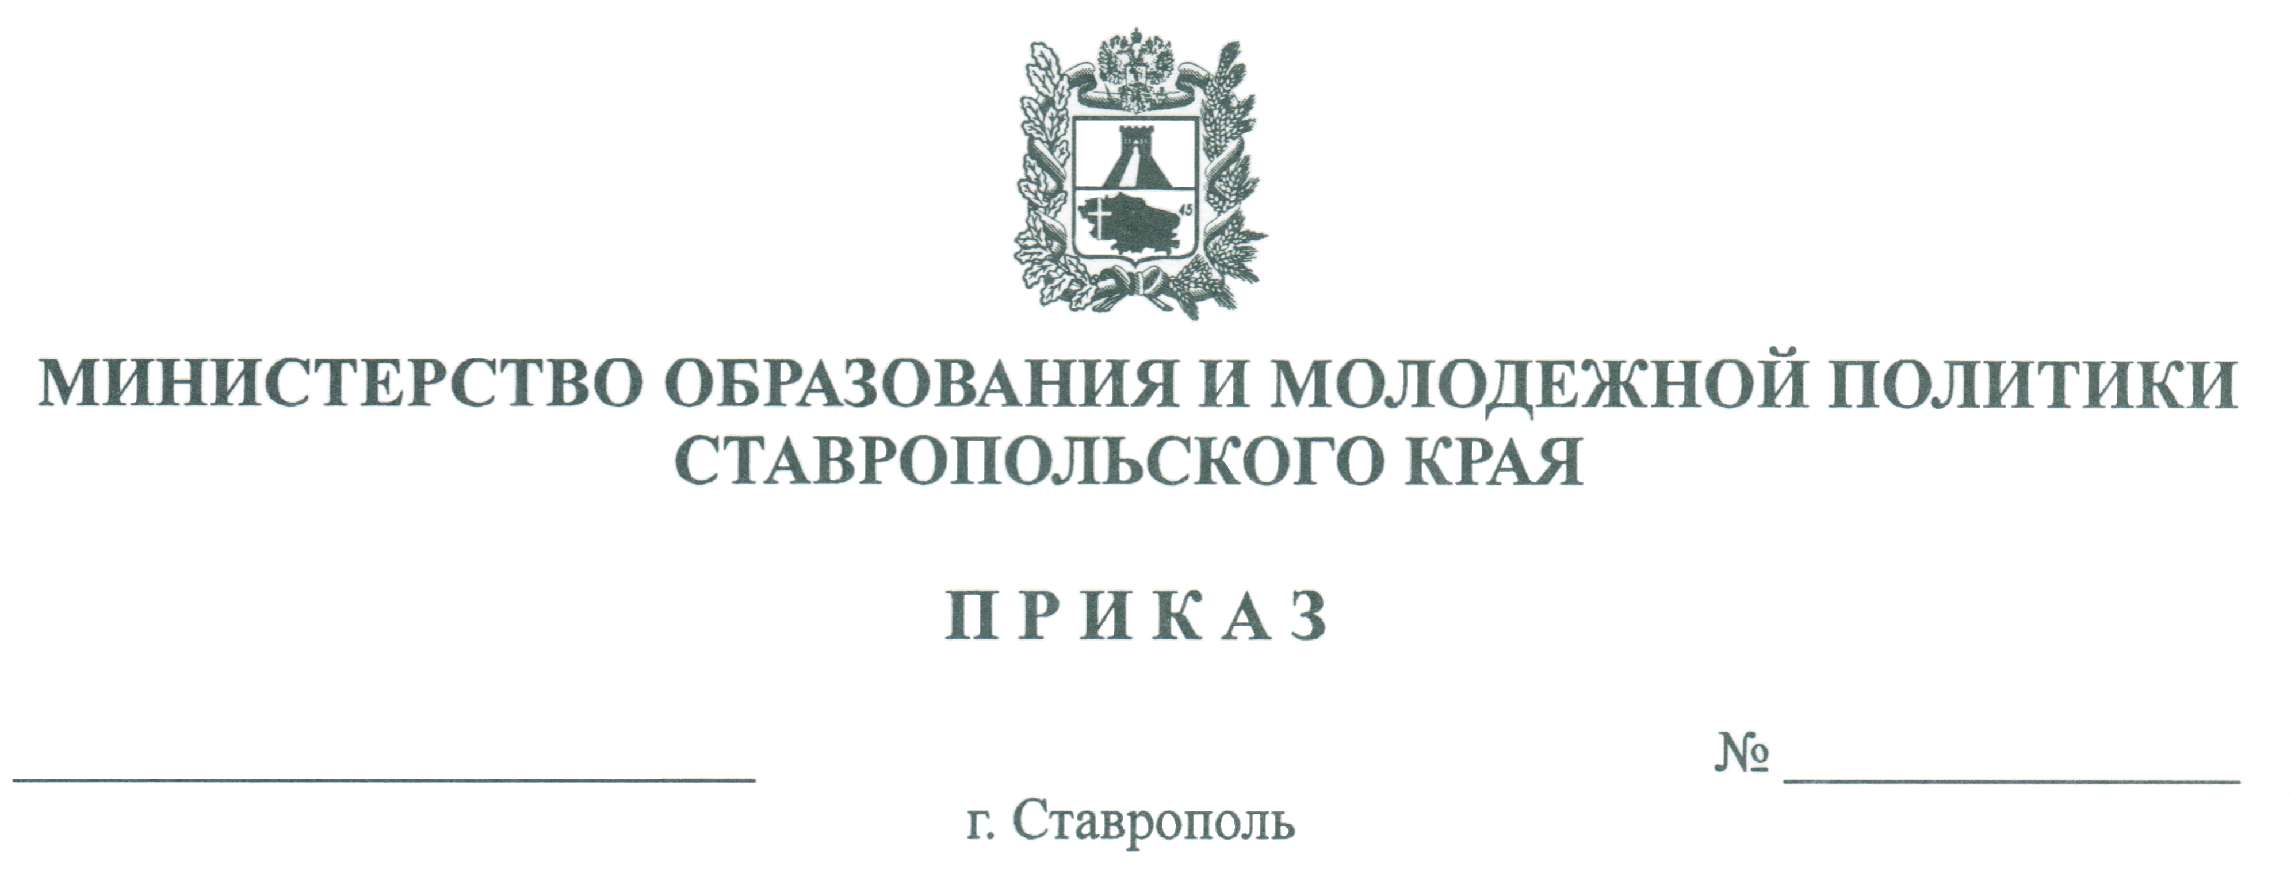

О внесении изменений в типовой Административный регламент
предоставления органом местного самоуправления муниципального
образования Ставропольского края государственной услуги «Полное
государственное обеспечение детей-сирот и детей, оставшихся без попечения родителей: предоставление им за время пребывания у приемных родителей бесплатного питания, бесплатного комплекта одежды, обуви и мягкого
инвентаря, бесплатного медицинского обеспечения или возмещение их
полной стоимости», утвержденный приказом министерства образования и молодежной политики Ставропольского края от 17 декабря 2014 года
№ 1387-пр

В соответствии с постановлением Правительства Российской Федерации от 26 марта 2016 г. № 236 «О требованиях к предоставлению в электронной форме государственных и муниципальных услуг»

ПРИКАЗЫВАЮ:

1. Внести в типовой Административный регламент предоставления органами местного самоуправления муниципальных районов и городских округов Ставропольского края государственной услуги «Полное государственное обеспечение детей-сирот и детей, оставшихся без попечения родителей: предоставление им за время пребывания у приемных родителей бесплатного питания, бесплатного комплекта одежды, обуви и мягкого инвентаря, бесплатного медицинского обеспечения или возмещение их полной стоимости» (далее – типовой Административный регламент), утвержденный приказом министерства образования и молодежной политики Ставропольского края
от 17 декабря 2014 года № 1387-пр, следующие изменения:

1.1. В пункте 2.6 «Исчерпывающий перечень документов, необходимых в соответствии с нормативными правовыми актами Российской Федерации или нормативными правовыми актами Ставропольского края для предоставления государственной услуги» после абзаца двадцать третьего дополнить абзацем следующего содержания:

«Предоставление государственной услуги начинается с момента приема и регистрации органом местного самоуправления запроса, необходимого для предоставления государственной услуги, поступившего в форме электронного документа.».
1.2. Пункт 2.14 «Иные требования, в том числе учитывающие особенности предоставления государственной услуги в МФЦ и особенности предоставления государственной услуги в электронной форме» дополнить абзацем следующего содержания:
«Возможность получения результата государственной услуги в форме электронного документа или документа на бумажном носителе обеспечивается заявителю в течение срока действия результата предоставления государственной услуги.».
2. Контроль за исполнением настоящего приказа возложить на заместителя министра Зубенко Г.С.
3. Настоящий приказ вступает в силу на следующий день после дня его официального опубликования.

Министр Е.Н.Козюра

